2019级毕业适应性考试
物 理 试 题
（全卷共四个大题 满分：80分；考试时间：与化学共用120分钟）
注意事项：
1．试题的答案分别用2B铅笔、签字笔填涂或书写在答题卡上，不得在试卷上直接作答；
2．答题前将答题卡上密封线内的各项内容写清楚；
3．考试结束，由监考人员将试题、答题卡一并收回；
4．本试卷取g=10N/kg．
一、选择题（8个小题，每小题给出的四个选项中，只有一个正确选项，每小题3分，共24分）
1．对下列物理量的估测中，最接近实际的是（ ）
A．光在教室内传播的速度约为3×10⁸m/s B．考试所用答题卡的宽度约为30dm
C．教室照明电灯正常工作的电流约为5A D．现在教室的温度约为60℃
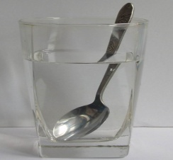
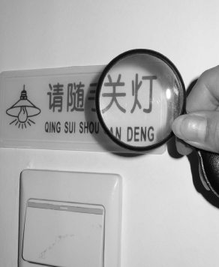
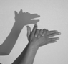
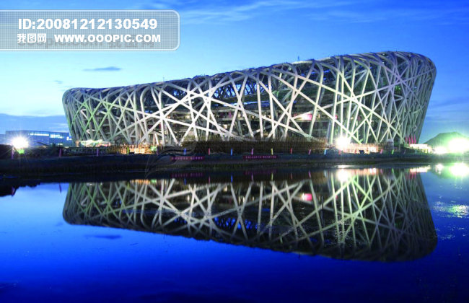
2．如图1所示，四种常见的光现象中，属于反射的是（ ）
A．“折断”的钢勺
B．墙上的“手影”
C．水中的倒影
D．放大的字
图1

3．如图2所示，四种物态变化中，需要吸热的是（ ）
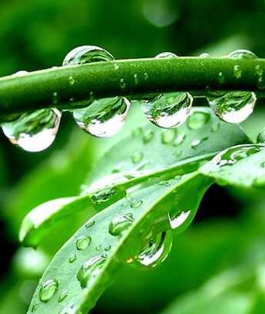
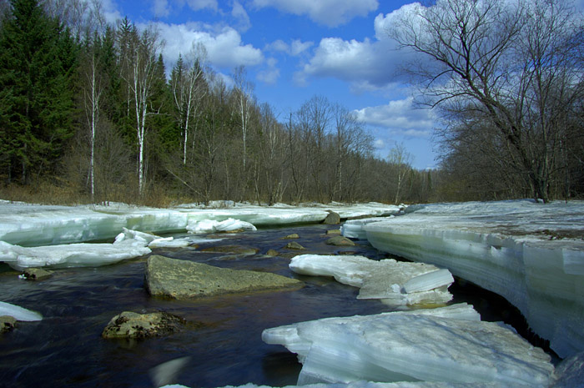
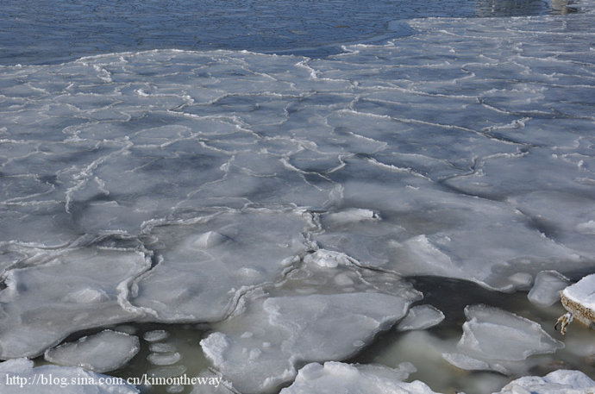
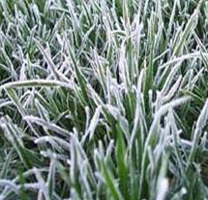
A．草叶上形成露

B．湖水结冰

C．草叶上形成霜
D．冰雪消融

图2

4．关于如图3所示的四幅图，下列说法正确的是（ ）
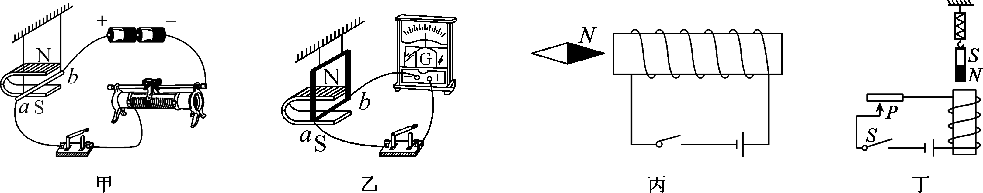
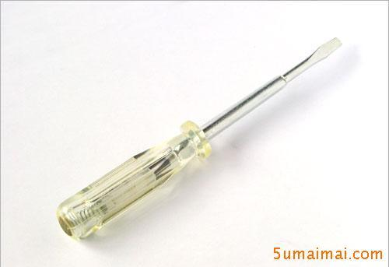
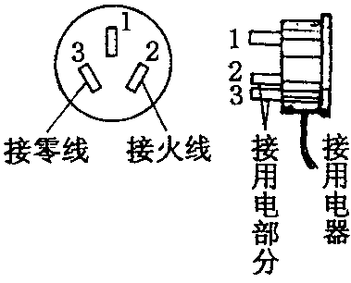
图3

甲
乙
丙
丁

A．图甲是发电机的工作原理图
B．图乙的实验说明电能可以转化为机械能
C．图丙的三脚插头中，为了安全用电必须用插脚1
D．图丁的测电笔在使用时手需要接触笔尖金属体
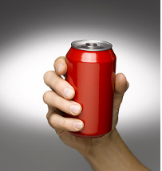
5．如图4所示，用手握着饮料罐让它处于静止状态，下列说法正确的是（ ）
A．用力挤压饮料罐会变瘪，说明力可以改变物体的形状
B．手对饮料罐的压力与饮料罐受到的重力是一对平衡力
C．手对饮料罐的压力变大，饮料罐受到的摩擦力也变大
D．放手后饮料罐会向下运动，是因为饮料罐具有惯性
图4
6．如图5所示，用滑轮组提升重物时，将重500N的物体在10s内匀速提升了2m．已知动滑轮重为100N（不计绳重和摩擦），在用力F提升重物的过程中，下列说法正确的是（ ）
A．拉力F的大小为250N B．拉力F的功率为120W
C．所做额外功为100J D．滑轮组的机械效率为80%
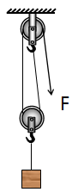
图6
A
S
L
P
V
图5
F
图7
A
B
5cm
10cm
5cm

7．如图6所示，电源电压不变，小灯泡标有“2.5V 1W”字样，闭合开关S，当小灯泡正常发光时，滑动变阻器连入电路的阻值为5Ω．下列说法正确的是（ ）
A．电压表测量滑动变阻器两端电压
B．此时滑动变阻器消耗的功率为0.8W
C．小灯泡与滑动变阻器并联
D．滑片P若向左滑动，小灯泡将变暗
8．李老师在研究浮力产生的原因时，自制了如图7所示的创新教具．其中A容器的底面积为300cm²，B容器的底面积为200cm²，B容器底的中间部分有一个面积为80cm²的正方形孔．将密度为0.6g/cm³、边长为10cm的正方体木块放在B容器中，把容器底的正方形孔覆盖．实验操作如下：步骤一，向B容器缓慢注入15cm深的水（木块与B容器底部之间没有水渗入），发现木块仍然静止在B容器底部；步骤二，再向A容器缓慢注水（图中未画出），当木块刚好上浮时，停止注水．下列说法正确的是（ ）
A．在步骤一中，木块受到的浮力大小为10N
B．在步骤一中，水对木块向上的压力大小为15N
C．在步骤二中，当A容器水深18.75cm时，木块刚好上浮
D．木块最终静止时，A容器底部受到水的压强为1875Pa
二、填空作图题（第14题作图2分，其余每空1分，共12分）
9．英国物理学家__________总结了前人的研究成果，概括出一条重要的物理定律：一切物体在没有受到外力作用的时候，总保持静止或匀速直线运动状态．意大利科学家 第一个测出了大气压强．
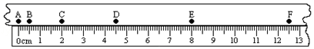
10．如图8所示，一小球从A点沿直线运动到F点，由频闪照片可知，小球的运动是 （选填“匀速”或“变速”）直线运动．若频闪照相机每隔0.2s闪拍一次，则小球从A点运动到F点的平均速度为 m/s．
图8
A
B
C
D
E
F
A
S
P
V
R₁
R₂
图9

11．用天然气灶给水加热．已知天然气的热值为4.0×10⁷J/ m³，完全燃烧4.2×10⁻³m³的天然气，可以获得 J的热量．不计热量损失，这些热量可使1kg的水从20℃升高到 ℃
[c_{水}=4.2×10³J/（kg·℃）]．
12．如图9所示，电源电压恒为6V，电流表接0～0.6A、电压表接0～3V量程，滑动变阻器上标有“20Ω 2A”字样．闭合开关S，移动滑片P，电流表示数的最大变化量为0.2A，且电流最小时滑动变阻器无法达到20Ω，则电阻R₁的阻值可能是 Ω或 Ω．
13．2018年12月8日，“嫦娥四号”搭载在长征三号乙运载火箭上发射升空．12月12日在月球附近实施近月制动，成功完成“太空刹车”进入环月轨道．1月3日在距离月面6到8km处探测器快速调整姿态，在距离月面100m时开始悬停对月面的落点进行识别避障，随后缓速垂直下降，在反推发动机和着陆缓冲系统的辅助下，成功落在月球背面．“嫦娥四号”获取的月背影像图，通过“鹊桥”中继星传回地面．
根据以上材料，请找出一个相关的物理现象，并指出对应的物理知识，不得与示例重复．
物理现象：“嫦娥四号”实施“太空刹车”进入环月轨道
物理知识：力可以改变物体的运动状态
物理现象：
物理知识：
14．完成下列作图：
（1）根据平面镜成像特点，在图10甲中画出物体AB所成的像
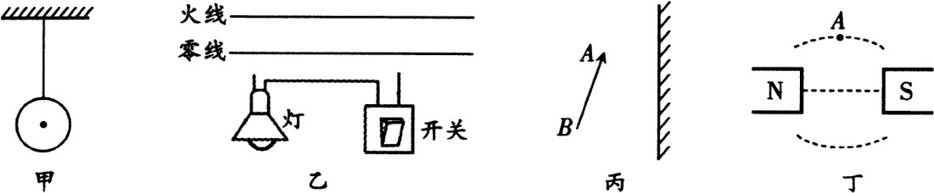
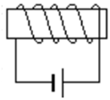
（2）请在图10乙括号内标出通电螺线管右端的磁极极性
（ ）
甲
乙

图10
三、实验探究题（第15题6分，第16题8分，第17题8分，共22分）
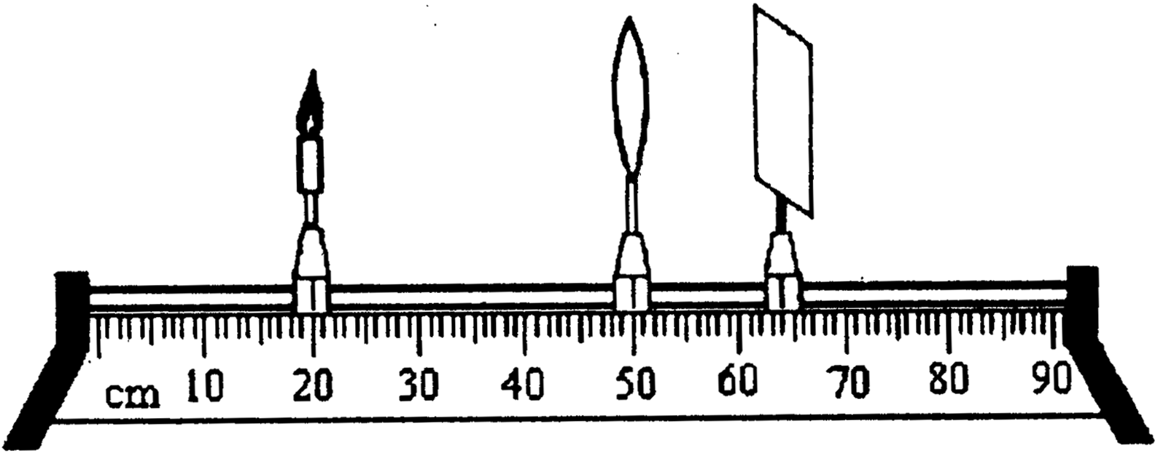
15．（1）在“探究凸透镜成像规律”的实验中：
图11
甲
乙

①按图11甲所示操作，测出凸透镜的焦距是 cm；
②调节蜡烛、凸透镜和光屏的位置如图11乙所示，在光屏上得到一个倒立、
（选填“放大”、“缩小”或“等大”）的实像；
③保持凸透镜位置不变，将蜡烛移到45cm刻度线处，移动光屏得不到像；然后把光屏放在蜡烛的左侧，移动光屏 （选填“能”或“不能”）在光屏上得到像．
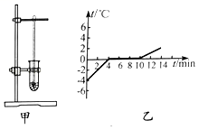
（2）在探究冰的熔化特点的实验中，将装有碎冰的试管直接放置在空气中，不用酒精灯加热，如图12甲所示．这样做不但使试管均匀受热，而且冰的温度升高较 （选填“快”或“慢”），便于记录各个时刻的温度．图乙是根据实验数据绘制的冰熔化时温度随时间变化的图象．由图象可知，冰在熔化过程中温度 ．冰水混合物在A状态时具有的内能 （选填“大于”、“小于”或“等于”）在B状态时的内能．
乙
图12
甲
温度/℃
时间/min
0
5
-5
-10
10
5
10
15
20
25
A
B

16．在“探究导体的电流与电压、电阻的关系”实验中，实验电路图如图13甲所示．实验器材：电源（电压恒为6V），三个定值电阻（5Ω、10Ω、20Ω），电流表、电压表各一只，一个开关，滑动变阻器（“30Ω 1A”），导线若干．
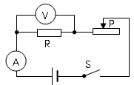
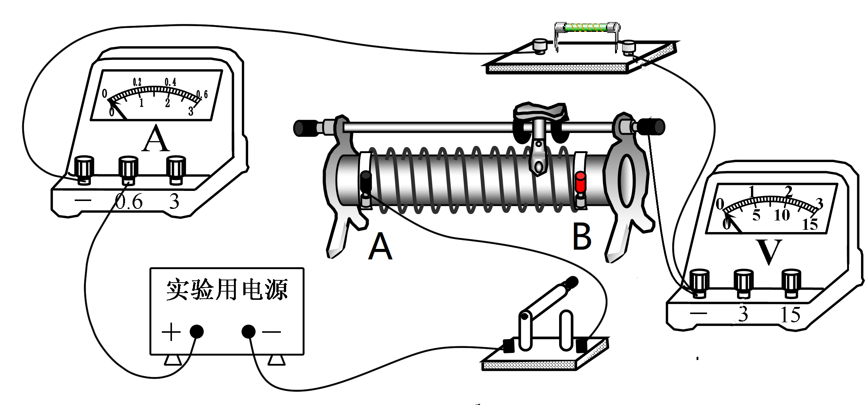
图13
甲
乙
R
V
A
S
P
A
B

（1）请根据图13甲所示的电路图，把图13乙所示的实物电路连接完整；
（2）闭合开关S前，滑片P应置于________（选填“A”或“B”）端．闭合开关S后，发现电压表有示数，电流表几乎无示数，可能的故障是 ；
A．滑动变阻器断路 B．滑动变阻器短路
C．定值电阻断路 D．定值电阻短路
（3）排除故障后，闭合开关，在探究电流与电压的关系时，第二次实验电流表示数如图14所示，电流表读数为 A，分析表中数据可得：当电阻一定时，电流与电压成 ；
● ● ●
－ 0.6 3
图14
A
0
1
2
3
0
0.2
0.4
0.6
实验  序号 | 电压  U/V | 电流  I/A
1 | 1.0 | 0.2
2 | 1.5
3 | 2.0 | 0.4

（4）探究电流与电阻的关系时，首先将5Ω的电阻接入电路，移动滑片P，使电压表的示数为2V，记下电流值．断开开关，将5Ω的电阻改接成10Ω的电阻，不移动滑片，再闭合开关，发现电压表示数________ 2V（选填“大于”、“小于”或“等于”）．移动滑片P，使电压表示数为2V，并记下电流值；再改接20Ω的电阻重复上述实验；
（5）改接20Ω的电阻进行实验时，无论怎样移动滑片，电压表的示数始终无法达到2V．经检查，电路连接无误，各元件均完好，可能的原因是 ．要求利用现有实验器材顺利完成实验，可以采取的办法是 ．
17．为了测量酱油的密度，某实验小组用天平和量筒做了如下实验：
（1）将天平放在_______工作台上，把游码拨至标尺左端零刻度线处，发现指针指在分度盘的右侧，要使横梁平衡，应将平衡螺母向_______（选填“右”或“左”）调；
（2）用天平测出空烧杯质量为14g，在烧杯中倒入适量的酱油，天平平衡时如图15甲所示，酱油的质量为 g，将烧杯中的酱油全部倒入量筒中，如图乙所示，酱油的体积为 cm³，酱油的密度为 g/cm³．这种方法测出的酱油密度会 （选填“偏大”或“偏小”）．
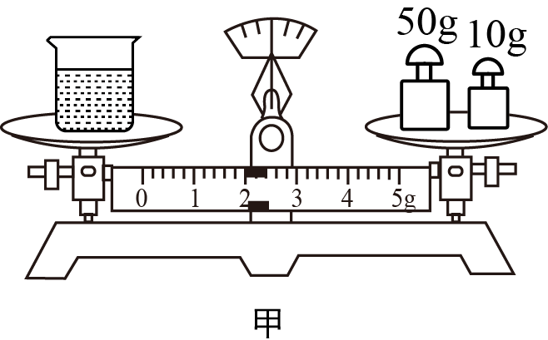
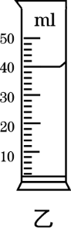
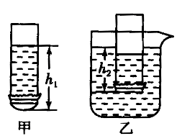
图15
图16
h₁
h₂

（3）利用刻度尺、烧杯、水、底部装有橡皮膜的玻璃管测量酱油的密度，操作步骤如下：
①如图16甲所示，玻璃管竖直放置，开口向上，向管内倒入适量的酱油，用刻度尺测出玻璃管中酱油的深度为h₁；
②在烧杯中装入适量的水，将装有酱油的玻璃管缓慢浸入水中，直至橡皮膜水平为止，用刻度尺测出管底到烧杯中水面的深度为h₂；
酱油的密度表达式：ρ_{酱油}=____________（用h₁、h₂、ρ_{水}表示）．测出的酱油密度比真实值____________（选填“偏大”或“偏小”）．
四、论述计算题（第18题6分，第19题8分，第20题8分，共22分．解答应写出必要的文字说明、解答步骤、公式和答案，只写出最后答案的不给分）
18．如图17所示，电源电压为6V，R₂的阻值为10Ω．闭合开关S，电流表A的示数为0.9A．求：
（1）电流表A₂的示数I₂；
图17
S
A₂
R₁
R₂
A
（2）电阻R₁的大小．

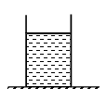
19．如图18所示，质量为200g、底面积为100cm²的圆柱形容器足够高，内盛20cm深的水后置于水平地面上．将一物体放入水中后，水对容器底部压强变化量△p_{水}刚好是1000Pa．求：
20cm
图18
（1）容器中水的质量m_{水}；
（2）未放入物体前容器对水平地面的压强p_{容}；
（3）物体所受的浮力F_{浮}．

20．如图19所示，定值电阻R₁的阻值为15Ω，滑动变阻器R₂上标有“ Ω 1A”字样（电阻值已模糊不清），灯L上标有“6V 3W”．电压表量程为0～15V，电流表量程为0～0.6A．闭合S₁、S₂、S₃，灯L正常发光，调节滑动变阻器，在不损坏各电路元件的情况下，滑动变阻器最小与最大功率之比为1:4．求：
（1）灯正常发光时的电阻；
（2）滑动变阻器连入的阻值范围；
（3）换用一个新电源，电压表量程选择0～3V，电流表量程选择0～0.6A．只闭合S₃，移动滑片的过程中，要求两个电表均能达到满刻度，且电路正常工作，新电源的电压范围是多少？
图19
S₁
L
P
S₂
A
V
R₁
R₂
S₃

